Dirección General de Educación
Dirección Nacional de Educación de Jóvenes y Adultos
Fecha técnica
ELABORACIÓN DE ITEMS
Área: Los seres vivos y sus funciones. Ítems N°: M4-CN01
Asignatura: Ciencias Naturales Grado: Cuarto
Indicador | Reconoce el concepto de la célula y su importancia en todos los organismos vivos.
Contexto
Enunciado | El concepto de célula es:
Operaciones de Respuesta | - Órgano fundamental específicamente de las plantas.  - Unidad estructural y funcional de los seres vivos.  - Conjunto de tejidos y sistemas del cuerpo humano.
Respuesta Correcta | La opción correcta es la B.
Justificación:  clave | La opción correcta es la B, porque célula es la unidad estructural y funcional de los seres vivos.
Distractores | La opción A es incorrecta, porque la célula está en todos los seres vivos.  La opción C es incorrecta, es incorrecta debido a que los tejidos y sistemas son los niveles más extensos del cuerpo humano.
Nivel De Dificultad | Bajo: X_ Medio ______ Alto______

Dirección General de Educación
Dirección Nacional de Educación de Jóvenes y Adultos
Fecha técnica
ELABORACIÓN DE ITEMS

Área: Los Seres Vivos y Su Ambiente Ítem N°:M4-CN02
Asignatura: Ciencias Naturales Grado: Cuarto
Indicador | Identifica y representa por medio de imágenes o dibujos las partes de una célula.
Contexto | 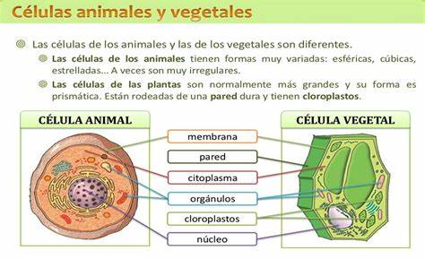  Fuente: https://www.bing.com/images
Enunciado | Los elementos fundamentales de toda célula son:
Operaciones de Respuesta | - Núcleo, citoplasma, membrana celular.  - Mitocondria, pared celular, cloroplastos  - Pluricelular, unicelular, procariotas.
Respuesta Correcta | Respuesta correcta: A
Justificación:  clave | La opción correcta es la A, porque los tres elementos escritos son fundamentales en toda célula.
Distractores | La opción B es incorrecta debido a que los elementos mencionados solo pertenecen a la célula vegetal.  La opción C es incorrecta, porque los elementos descritos se refieren a distintos tipos de células.
Nivel De Dificultad | Bajo___ Medio X_ Alto______

Dirección Nacional de Educación de Jóvenes y Adultos
Ficha técnica
ELABORACIÓN DE ITEMS
Área: Los Seres vivos y sus funciones Ítems N°: M4-CN03
Asignatura: Ciencias Naturales Grado: Cuarto
Indicador | Explica y valora el funcionamiento del sistema circulatorio.
Contexto | El corazón bombea sangre a todas las partes del cuerpo. La sangre suministra oxígeno y nutrientes a todo el cuerpo y elimina el dióxido de carbono y los elementos residuales. A medida que la sangre viaja por el cuerpo, el oxígeno se consume y la sangre se convierte en desoxigenada.  Fuente: https://www.cdc.gov/ncbddd/spanish/heartdefects/howtheheartworks.html#
Enunciado | La función del corazón es:
Operaciones de Respuesta | - El corazón bombea agua a todas las partes del cuerpo.  - El corazón bombea sangre a todas las partes del cuerpo.  - El corazón bombea dióxido de carbono y toxinas.
Respuesta Correcta | La respuesta correcta es la B
Justificación:  clave | La opción B es correcta porque indica la función del corazón
Distractores | La opción B es incorrecta porque el corazón porque transportar agua no es función del corazón  La opción C es incorrecta porque son sustancias tóxicas.
 | Bajo______ Medio: ____ alto: X_

Dirección Nacional de Educación de Jóvenes y Adultos
Ficha técnica
ELABORACIÓN DE ITEMS
Área: Los Seres vivos y sus funciones Ítems N°: M4-CN 04
Asignatura: Ciencias Naturales Grado: Cuanto
Indicador | Expresa conclusiones acerca de proceso de eliminación de sustancias nocivas y transporte de nutrientes.
Contexto | El proceso de eliminación de sustancias nocivas del organismo lo realizamos a través de la excreción, estas proceden de la actividad de las células y una vez producidas pasan a la sangre y sino son eliminadas se pueden acumular y dañar el organismo.
Enunciado
Operaciones de Respuesta | - Agua, sangre, nutrientes, oxigeno.  - Glóbulos blancos, glóbulos rojos y plaquetas.  - Sales minerales, urea, medicamentos.
Respuesta Correcta | La respuesta correcta es la C.
Justificación:  clave | La opción C es correcta, porque estás sustancias están presentes en presente en la sangre
Distractores | La opción A es incorrecta porque ninguna de esas sustancias se debe eliminar de la sangre.  La opción B es incorrecta porque si eliminamos estás células sanguíneas nos enfermamos.
 | Bajo______ Medio: ____ alto: X_

Dirección Nacional de Educación de Jóvenes y Adultos
Ficha técnica
ELABORACIÓN DE ITEMS
Área: Los Seres vivos y sus funciones Ítems N°: M4-CN05
Asignatura: Ciencias Naturales
Grado: Cuarto
Indicador | Representa por medio de imágenes reimpresas o dibujadas los órganos de los sentidos y sus partes.
Contexto | 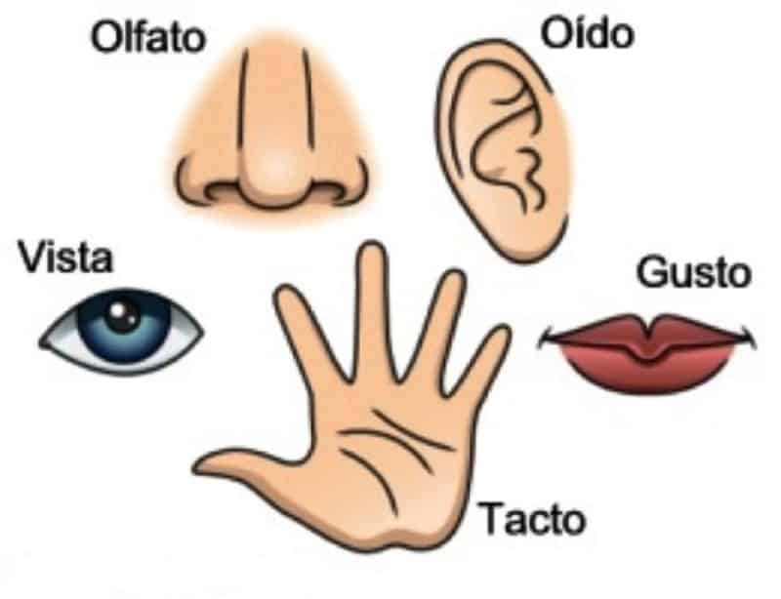  Fuente: https://www.significados.com/científicos.
Enunciado | Los órganos que representan los sentidos son:
Operaciones de Respuesta | A. Brazo, pierna, muslo, codo, rodilla.  B. Corazón, pulmón, intestinos, esófago.  C. Ojos, oídos, lengua, piel, fosas nasales.
Respuesta Correcta | La respuesta correcta es la opción C.
Justificación:  clave | La opción C es correcta porque menciona los 5 órganos que corresponde a los sentidos.
Distractores | La opción A es incorrecta, ya que los términos mencionados corresponden distintas partes externas del cuerpo humano.  La opción B es incorrecta, porque indica órganos internos del cuerpo humano.
Nivel De Dificultad | Bajo: _X___ Medio: ____ alto:____

Dirección Nacional de Educación de Jóvenes y Adultos
Ficha técnica
ELABORACIÓN DE ITEMS
Área: Los Seres vivos y sus funciones Ítems N°: M4-CN06
Asignatura: Ciencias Naturales
Grado: Cuarto
Indicador | Describe la importancia de los sentidos
Contexto
Enunciado | ¿Cuál es la importancia de los sentidos?
Operaciones de Respuesta | - Hacen posible el contacto de los seres humanos con el mundo interior  - Hace posible el contacto de los seres humanos con el mundo exterior  - Hacen posible el contacto de los seres vivos con el mundo inferior.
Respuesta Correcta | La respuesta correcta es la opción B.
Justificación:  clave | La opción B es correcta porque los sentidos nos permiten recibir estímulos que provienen del exterior
Distractores | La opción A es incorrecta, ya que los estímulos provienen del mundo exterior.  La opción B es incorrecta porque los estímulos no solo provienen la parte inferior.
Nivel De Dificultad | Bajo: _X___ Medio: ____ alto: ____

Dirección Nacional de Educación de Jóvenes y Adultos
Fecha técnica
ELABORACIÓN DE ITEMS
Área: Los seres vivos y su ambiente Ítem N°:M4-CN07
Asignatura: Ciencias Naturales Grado: Cuarto
Indicador | Plantea interrogantes y expresa respuestas claras acerca de la reproducción del reino animal.
Contexto | 1 2 3  Animales cuyo desarrollo embrionario se realiza en la cavidad uterina de la madre. Animales de generación ovípara, en la que el embrión se desarrolla en el huevo dentro del cuerpo de la madre. Se reproducen por medio de huevos; el embrión se desarrolla fuera del cuerpo de la madre.
Enunciado | Coloca el número que corresponde a cada tipo de reproducción animal
Operaciones de Respuesta | - Gallina______ D. Gato_____  - Tiburón blanco______ E. Tortuga____  - Perro_____
Respuesta Correcta | La clave: 3, 2, 1, 1,2
Justificación:  clave | Las opciones A y E, corresponden a animales ovíparos cuya definición está en el cuadrante 3  La opción B, corresponde a animales ovovivíparos cuya definición se ubica en el cuadrante 2  Las opciones C y D corresponde a animales Vivíparos cuya definición se encuentra en el cuadrante 1
Distractores
Nivel De Dificultad | Bajo______ Medio: __X___ alto: _______

Dirección Nacional de Educación de Jóvenes y Adultos
Fecha técnica
ELABORACIÓN DE ITEMS
Área: Los Seres vivos y su ambiente Ítems N°: M4-CN08
Asignatura: Ciencias Naturales Grado: Cuarto
Indicador | Identifica las distintas formas en que se reproducen las plantas de forma asexual.
Contexto
Enunciado | Son tallos aéreos de poca altura que. crecen paralelos al suelo y que tienen la capacidad. enraizar y producir nuevas plantas.
Operaciones de Respuesta | - Rizomas  - Bulbos  - Tubérculos.  - Estolones
Respuesta Correcta | La respuesta correcta es la A
Justificación:  clave | La opción A es la respuesta correcta, porque corresponde a la definición de rizomas.
Distractores | Las opciones B, C, Y D son incorrectas porque se refieren a plantas que se reproducen de otras formas
Nivel De Dificultad | Bajo______ Medio: __X___ alto: _______

Dirección Nacional de Educación de Jóvenes y Adultos
Fecha técnica
ELABORACIÓN DE ITEMS
Área: Los Seres vivos y su ambiente Ítems N°: M4-CN09
Asignatura: Ciencias Naturales Grado: Cuarto
Indicador | Identifica las distintas formas en que se reproducen las plantas de forma asexual.
Contexto
Enunciado | Son ejemplos de plantas que se reproducen por bulbos
Operaciones de Respuesta | - Tomates  - Cebolla  - Zanahoria
Respuesta Correcta | La respuesta correcta es la B
Justificación:  clave | La opción B es la respuesta correcta, porque corresponde una planta que crece por bulbos.
Distractores | Las opciones son incorrectas porque se refieren a plantas que se reproducen de otras formas
Nivel De Dificultad | Bajo______ Medio: __X___ alto: _______

Dirección Nacional de Educación de Jóvenes y Adultos
Fecha técnica
ELABORACIÓN DE ITEMS
Área: Los Seres vivos y su ambiente Ítems N°: M4-CN10
Asignatura: Ciencias Naturales Grado: Cuarto
Indicador | Identifica las distintas formas en que se reproducen las plantas de forma asexual.
Contexto
Enunciado | Son aquellos que se forman cerca de la superficie y crecen desde el tallo de la planta.
Operaciones de Respuesta | - Zanahorias  - Lentejas  - Cebolla
Respuesta Correcta | La respuesta correcta es la A
Justificación:  clave | La opción A es la respuesta correcta, porque corresponde a la definición de tubérculos.
Distractores | Las opciones son incorrectas porque se refieren a plantas que se reproducen de otras formas
Nivel De Dificultad | Bajo______ Medio: __X___ alto: _______

Dirección Nacional de Educación de Jóvenes y Adultos
Fecha técnica
ELABORACIÓN DE ITEMS

Área: Los Seres vivos y su ambiente Ítem N°: M4-CN11
Asignatura: Ciencias Naturales Grado: Cuarto
Indicador | Limpia áreas verdes para proteger especies vegetales.
Contexto | A través de un huerto en la escuela o casa realiza un semillero de tomates, pimentón, y pepinos, teniendo en cuenta el cuidado de las plantas para evitar plagas, malezas que afecten su crecimiento.
Enunciado | ¿Cómo podemos controlar las plagas en los sembradíos?
Operaciones de Respuesta | - Aplicar gran cantidad de agua.  - Aplicar gran cantidad de abono.  - Aplicar insecticida Natural.
Respuesta Correcta | Respuesta correcta: C
Justificación:  clave | La opción correcta es la C, porque es la forma de eliminar las plagas de forma natural., sin afectar el medio ambiente.
Distractores | La opción A, es incorrecta porque al aplicar mucha agua crecería la maleza e incrementarían las plagas.  La opción B es incorrecta porque se produce una salinización de las plantas
Nivel De Dificultad | Bajo__ Medio: __ alto: X

Dirección Nacional de Educación de Jóvenes y Adultos
Ficha técnica
ELABORACIÓN DE ITEMS
Área: Los Seres vivos y su ambiente Item N°: M4-CN012
Asignatura: Ciencias Naturales Grado: Cuarto
Indicador | Investiga y enlista algunos virus que afectan el ambiente.
Contexto | Una enfermedad ambiental puede suceder cuando nos exponemos a toxinas o sustancias presentes en el medio ambiente que causan diferentes enfermedades crónicas o pasajeras que dependen de los factores que las causan.  Fuente: https://www.cigna.com/es-us/knowledge-center/hw/enfermedad-ambiental-
Enunciado | ¿Cuáles son los virus que están en el ambiente que afectan nuestra salud?
Operaciones de Respuesta | - Bronquitis, Covid, Neumonía, resfriado.  - Hepatitis, Dengue, Malaria, piojos.  - V.I.H, Tuberculosis, gonorrea, Sífilis.
Respuesta Correcta | La respuesta correcta es la opción A.
Justificación:  clave | La opción A es la respuesta correcta porque estos virus están presentes en el ambiente.
Distractores | La opción B es incorrecta porque estas enfermedades son causadas por agentes trasmisores.  La opción C es incorrecta, porque son virus que se trasmiten de persona a persona.
Nivel De Dificultad | Bajo______ Medio: __X__ alto: _____
Nivel De Dificultad | Bajo______ Medio: __X__ alto: _____

Dirección Nacional de Educación de Jóvenes y Adultos
Ficha técnica
ELABORACIÓN DE ITEMS

Área: La materia, la energía y las interacciones en los cambios de la naturaleza.
Asignatura: Ciencias Naturales Ítem N°: M4-CN013 Grado: Cuarto

Indicador | Define con claridad los tipos de energía.
Contexto
Enunciado | Los combustibles como el Diésel es una forma de energía :
Operaciones de Respuesta | - Estática  - Química  - Eólica  - Eléctrica
Respuesta Correcta | La respuesta correcta es la opción B.
Justificación:  clave | La opción B es la respuesta correcta porque en el diésel se encuentran sustancias químicas.
Distractores | La opción A es incorrecta porque no hay presente roce de los cuerpos.  La opción Ces incorrecta, porque hay presente movimiento del aire.  La opción D es incorrecta porque no hay presentes electrones en el diésel.
Nivel De Dificultad | Bajo______ Medio: __X__ alto: _____

.

Dirección Nacional de Educación de Jóvenes y Adultos
Ficha técnica
ELABORACIÓN DE ITEMS
Área: La materia y la energía,
sus interacciones y cambios en la naturaleza. Item N°: M4-CN014
Asignatura: Ciencias Naturales Grado: Cuarto
Indicador | Analiza y describe con interés la importancia de cada una de las distintas formas de energía utilizadas por el ser humano.
Contexto | La energía es la capacidad de los cuerpos para realizar un trabajo y producir cambios en ellos mismos o en otros cuerpos. Es decir, el concepto de energía se define como la capacidad de hacer funcionar las cosas.  Fuente: https://www.foronuclear.org/descubre-la-energia.
Enunciado | ¿Qué es la energía?
Operaciones de Respuesta | - Es la capacidad de los cuerpos para realizar un trabajo.  - Es la consecuencia de un movimiento vibratorio de un cuerpo.  - Aplicación de la capacidad física sobre algo.
Respuesta Correcta
Justificación:  clave | La opción C es la respuesta correcta porque es la definición de energía
Distractores | La opción A es incorrecta porque es la definición de sonido.  La opción B es incorrecta, porque se refiere a la definición de fuerza.
Nivel De Dificultad | Bajo______ Medio: __X__ alto: _____

Dirección Nacional de Educación de Jóvenes y Adultos
Ficha técnica
ELABORACIÓN DE ITEMS
Área: La materia y la energía,
sus interacciones y cambios en la naturaleza. Item N°:M4-CN 15
Asignatura: Ciencias Naturales Grado: Cuarto
Indicador | Analiza y describe con interés la importancia de cada una de las distintas formas de energía utilizadas por el ser humano en su vida cotidiana.
Contexto
Enunciado | Los combustibles fósiles son:
Operaciones de Respuesta | Los combustibles fósiles son:  - Gas natural, petróleo, carbón.  - Madera, sol, aceite  - Uranio, viento, biomasa.
Respuesta Correcta | La respuesta correcta es la A
Justificación:  clave | La opción correcta es la A, porque las palabras mencionada corresponde a los combustibles fósiles.
Distractores | Las respuestas B y C son incorrectas porque corresponden a otras fuentes de energía.
Nivel De Dificultad | Bajo______ Medio: __X__ alto: _____

Dirección Nacional de Educación de Jóvenes y Adultos
Ficha técnica
ELABORACIÓN DE ITEMS
Área: El planeta tierra y el universo Ítems N°:M4-CN16
Asignatura: Ciencias Naturales Grado: Cuarto
Indicador | Reconoce el concepto y los componentes del sistema solar.
Contexto
Enunciado | El sistema solar es :
Operaciones de Respuesta | - Conjunto de estrellas y cometas que giran alrededor del sol.  - Conjunto de cuerpos celestes y planetas que giran alrededor del sol.  - Conjunto de planetas que giran alrededor de la luna.
Respuesta Correcta | Respuesta correcta: B
Justificación:  clave | La opción B es la respuesta correcta porque enuncia los componentes correctos del sistema solar.
Distractores | La opción A es incorrecta porque no menciona los planetas  La opción B es incorrecta, porque los planetas no giran alrededor la luna.
Nivel De Dificultad | Bajo______ Medio: __X__ alto: _____

Dirección Nacional de Educación de Jóvenes y Adultos
Ficha técnica
ELABORACIÓN DE ITEMS
Área: El planeta tierra y el universo Ítems N°:M4-CN17
Asignatura: Ciencias Naturales Grado: Cuarto
Indicador | Describe las características de los planetas del sistema solar.
Contexto
Enunciado | Una característica de los planetas del sistema solar es:
Operaciones de Respuesta | - Poseen atmosfera, satélite y varían de tamaño  - Se clasifican en primarios y secundarios.  - Todos tienen la misma forma y tamaño.
Respuesta Correcta | Respuesta correcta: A
Justificación:  clave | La opción A es la respuesta correcta porque la mayoría de los planetas poseen atmosfera, satélites y varían de tamaño.
Distractores | La opción C es incorrecta, porque los planetas varían de forma y tamaño.  La opción C es incorrecta ya que los planetas se clasifican en interiores y exteriores.
Nivel De Dificultad | Bajo: X Medio: ____ alto: _____

Dirección Nacional de Educación de Jóvenes y Adultos
Ficha técnica
ELABORACIÓN DE ITEMS
Área: El planeta tierra y el universo Ítems N°:M4-CN18
Asignatura: Ciencias Naturales Grado: Cuarto
Indicador | Representa de forma creativa los modelos para representar el sistema solar.
Contexto | 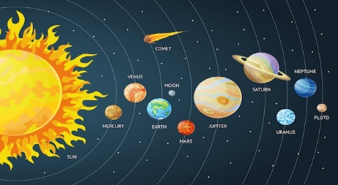  .
Enunciado | ¿Cuál es el orden correcto de los planetas en distancia al sol?
Operaciones de Respuesta | - Sol, Mercurio, Venus, Marte, Júpiter, Saturno, Urano, Neptuno  - Tierra, Sol, Venus, Mercurio, Marte, Júpiter, Saturno, Neptuno  - Venus, Tierra, Sol, Saturno, Júpiter, Marte, Mercurio. Plutón.
Respuesta Correcta | Respuesta correcta: A
Justificación:  clave | La opción A es la respuesta correcta porque indica el orden correcto de los planetas
Distractores | Las opciones B y C, muestran un orden incorrecto.
Nivel De Dificultad | Bajo______ Medio: __X__ alto: _____

Dirección Nacional de Educación de Jóvenes y Adultos
Ficha técnica
ELABORACIÓN DE ITEMS
Área: El planeta tierra y el universo Ítems N°:M4-CN19
Asignatura: Ciencias Naturales Grado: Cuarto
Indicador | Describe las características de los planetas del sistema solar.
Contexto
Enunciado | Con respecto a la distancia al sol los planetas se clasifican en:
Operaciones de Respuesta | - Planetas superiores e inferiores.  - Planetas interiores y exteriores  - Planetas primarios y secundarios,
Respuesta Correcta | Respuesta correcta:
Justificación:  clave | La B es la opción correcta porque los planetas pueden ser interior o exteriores de acuerdo a su distancia al sol.
Distractores | Las opciones A y C, no son características correctas del sistema solar.
Nivel De Dificultad | Bajo: _X__ Medio: __X__ alto: _____

Dirección Nacional de Educación de Jóvenes y Adultos
Ficha técnica
ELABORACIÓN DE ITEMS
Área: El planeta tierra y el universo Ítem:M4-CN20
Asignatura: Ciencias Naturales Grado: Cuarto
Indicador | Señala los aspectos más importantes de los primeros viajes a la luna.
Contexto | 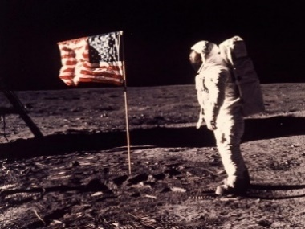
Enunciado | El primer hombre que llegó a la luna fue:
Operaciones de Respuesta | - Neil Armstrong  - Isaac Newton  - Yuri Gagarin
Respuesta Correcta | Respuesta correcta: A
Justificación:  clave | La opción A es la respuesta correcta, ya que Neil Armstrong fue el primer hombre en llegar a la luna.
Distractores | Las opciones B es incorrecta porque menciona a Isaac Newton que fue un físico, inventor inglés.  La opción C es incorrecta porque dicho personaje viajó al espacio, pero no llegó a la luna.
Nivel De Dificultad | Bajo______ Medio: __X__ alto: _____

Dirección Nacional de Educación de Jóvenes y Adultos
Ficha técnica
ELABORACIÓN DE ITEMS
Área: El planeta tierra y el universo Ítems N°:M4-CN21
Asignatura: Ciencias Naturales Grado: Cuarto
Indicador | Comenta la importancia de los viajes a la luna.
Contexto | .
Enunciado | Fecha en qué se dio el primer viaje a la luna.
Operaciones de Respuesta | - 12 de octubre de 1942  - 20 de julio de 1969  - 16 de junio de 1969
Respuesta Correcta | Respuesta correcta: B
Justificación:  clave | La opción B es la respuesta correcta porque indica la fecha en la que se realizó el primer viaje a la luna.
Distractores | La opción A es incorrecta porque menciona la fecha del descubrimiento de América.  La opción C es incorrecta porque este suceso no se dio en el mes de junio.
Nivel De Dificultad | Bajo______ Medio: __X__ alto: _____

Dirección Nacional de Educación de Jóvenes y Adultos
Ficha técnica
ELABORACIÓN DE ITEMS
Área: El planeta tierra y el universo Ítems N°: M4-CN22
Asignatura: Ciencias Naturales Grado: Cuarto
Indicador | Comenta la importancia de los viajes a la luna.
Contexto | . 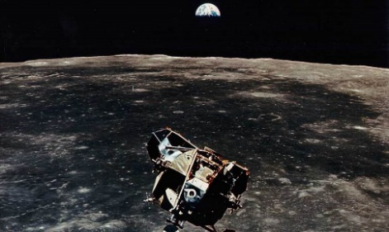
Enunciado | Nombre de la primera misión que llegó a la luna.
Operaciones de Respuesta | - Apolo 10  - Apolo 14  - Apolo 11
Respuesta Correcta | Respuesta correcta: C
Justificación:  clave | La opción C es la respuesta correcta porque indica el nombre de la primera nave en aterrizar
Distractores | Las opciones A y B son distractores pues no corresponden a la primera misión en llegar a la luna.
Nivel De Dificultad | Bajo______ Medio: __X__ alto: _____

Dirección Nacional de Educación de Jóvenes y Adultos
Ficha técnica
ELABORACIÓN DE ITEMS
Área: El planeta tierra y el universo Ítem: N°: M4-CN23
Asignatura: Ciencias Naturales Grado: Cuarto
Indicador | Enuncia acontecimientos naturales relacionados a la influencia de la luna en nuestro planeta.
Contexto
Enunciado | La influencia de la luna en nuestro planeta ocasiona:
Operaciones de Respuesta | - Mareas hondas y bajas  - Mareas altas y bajas  - Mareas altas y secas
Respuesta Correcta | Respuesta correcta: B
Justificación:  clave | La B es la respuesta porque describe los términos correctos.
Distractores | Las opciones A y C, son incorrectas porque los términos honda y seca para los cambios de la marea.
Nivel De Dificultad | Bajo______ Medio: __X__ alto: _____

Dirección Nacional de Educación de Jóvenes y Adultos
Fecha técnica
ELABORACIÓN DE ITEMS
Área: El planeta tierra y el universo
Asignatura: Ciencias Naturales Ítems N°: 24
Grado: Cuarto
Indicador | Enuncia acontecimientos naturales relacionados a la influencia de la luna en nuestro planeta.
Contexto
Enunciado | Coloca la letra que corresponde a cada ser vivo, con su comportamiento según la influencia de la fases lunares.
Operaciones de Respuesta | - Felinos B. Peces C. Anfibios y reptiles D. Mamíferos
Respuesta Correcta | - ___ disminuyen su actividad en las noches iluminadas.  - ____ depredan en luna llena porque pueden ver fácilmente a sus presas.  - ____Buscan pareja para reproducirse.  - ____ Buscan oxígeno y alimentos.
Justificación:  clave | Respuestas: 1. D 2. A 3. C 4. B
Distractores
Nivel De Dificultad | Alto ______ Medio __X____ bajo_____

Dirección Nacional de Educación de Jóvenes y Adultos
Ficha técnica
ELABORACIÓN DE ITEMS
Área: El planeta tierra y el universo
Asignatura: Ciencias Naturales Ítems N°: M4-CN25
Grado: Cuarto
Indicador | Identifica las diferentes rocas según su formación
Contexto
Enunciado | Según su formación las rocas se identifican como:
Operaciones de Respuesta | - Ígneas  - Sedimentarias  - Metamórficas  - Todas de las anteriores.
Respuesta Correcta | La respuesta correcta es la D
Justificación:  clave | La respuesta correcta es la C, porque la respuestas A y B y C corresponden a los tipos de roca.
Distractores | Las respuestas A, B, y C son respuestas correctas porque indican la clasificación de las rocas.
Nivel De Dificultad | Bajo______ Medio: __X__ alto: _____

